AgentAlpha 导航

青稞社区首页 | 新人必逛 | 高阶玩法 | 论文笔记 | 资源合集 | 兄弟社区

🎯 愿景和目标
真正的AGI到来还有十年，Agent作为通往AGI的必经之路，​希望我们每个人能把握住这波agent浪潮。
AgentAlpha 社区的存在，就是为了确保你我不再缺席。我们通过深度实践、知识共享和项目协作，拆解技术壁垒，共享发展红利，帮助成员将技术洞察转化为个人优势与实在价值，共同决胜于AGI时代来临的前夜。
赋能每一人，决胜Agent十年。

社群成员
😎原字节3-2，AI大模型算法方向大佬，有10多篇Agent、RL方向顶会论文和SOTA开源项目，90后年轻高潜，多段大厂跳槽成功涨薪80%经历，有语音多模态、NLP、大模型Agent方向丰富业界经验
😊985青年教授，担任腾讯、oppo等知名大厂AI lab产学研项目合作的资深研究科学家，多次斩获CVPR、ECCV等顶会Workshop challenge的全球冠军，12篇顶会，具备极强的学术届和工业界综合背景
😊香港科技大学计算机系博士后。研究聚焦高效 LLM/VLM 训练与推理、联邦学习与分布式系统、以及基于外部工具的智能体应用，代表性成果发表于/入选 NeurIPS (含 Spotlight)、ICML 、COLM、ACL、与 ICLR 2025（含 Blogpost），共发表论文80余篇，引用量上千。并获 NeurIPS 2024 Top Reviewer、FL@FM-NeurIPS’24 最佳学生论文奖等荣誉。当前他致力于以结构化训练范式与高效缓存/压缩等技术，推动可落地的 LLM/VLM 智能体。
社群还有 字节seed、Meta、Google、Apple、阿里p7..... （欢迎您的加入！）

🎡近期talk
[该类型的内容暂不支持下载]
还有 VisualQuality-R1 （NeurIPS 2025 Spotlight） 在路上....

鼓励大家多学多实操，多参加活动，和社区小伙伴一起动手实

⏳ 我能帮你做什么 ⏳

如果你想入门大模型agent
- 完整的学习路径 + 开源仓库推荐 + 入门课 + 项目实操
- 志同道合的交流社区

如果你想了进一步合作论文、搞有影响力的项目、找工作
- 论文合作
- 项目合作
- 工作内推

如果你希望寻求合作
如果你有以下合作需求，可以联系wechat（ aistudioyes ）添加我为联系人交流细节。
- 共建社区
- 宣传工作
- AI产品
- 培训辅导

后续计划进一步扩大具身智能的社群~~ 还有diffusion llm的~~~

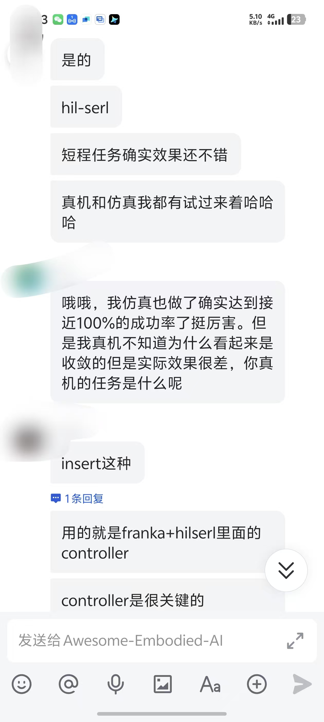 | 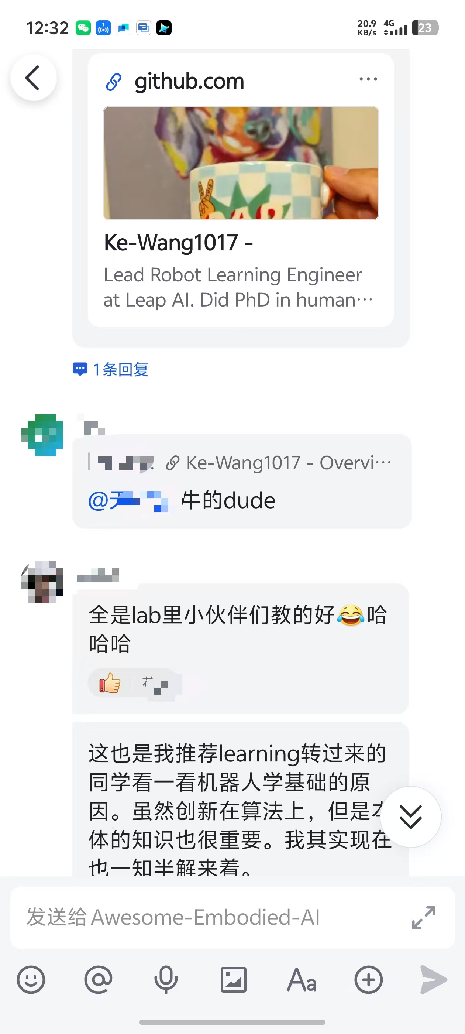 | 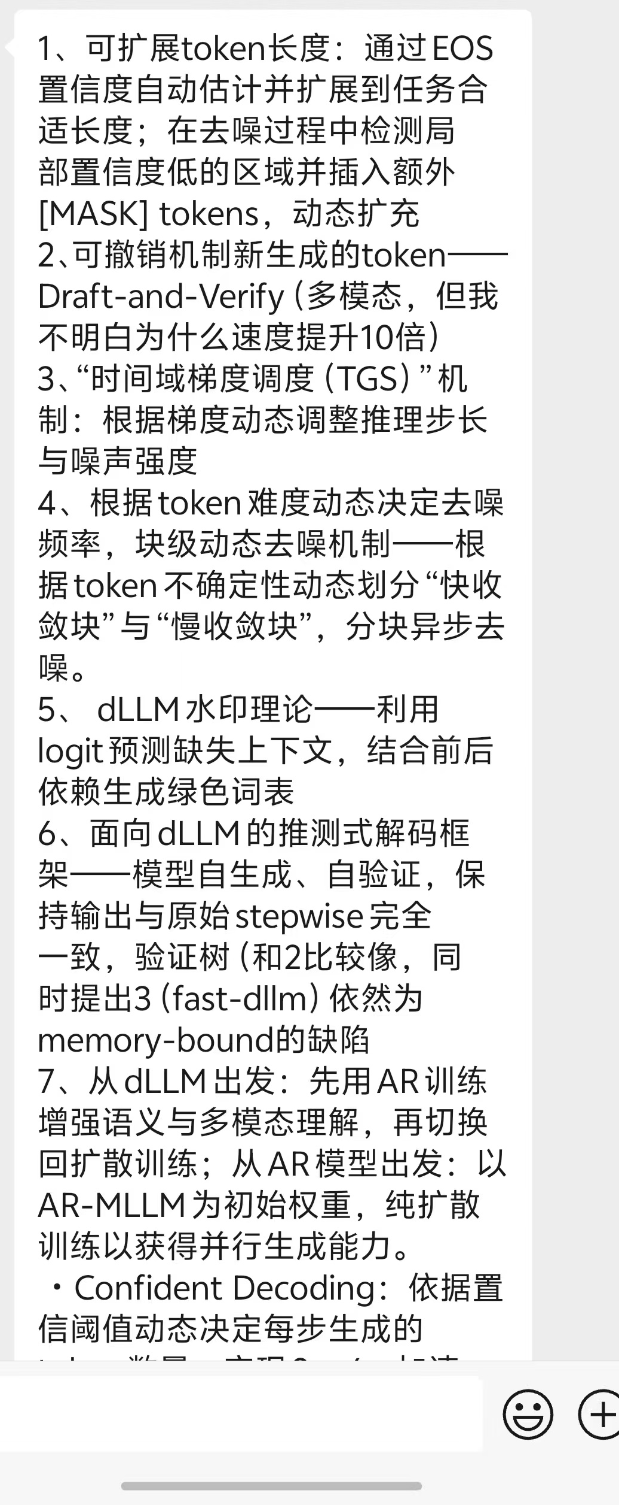

关注文档更新

👍 点个赞再走呗 👍

